VERSICHERUNGSSCHUTZ VOR EINER VEREINSAUFNAHME / BEIM PROBETRAINING

Der Vorstand des Vereins: Eislauf-Verein Dresden e. V. (EVD)
Abteilung: Short Track

weist vorsorglich daraufhin, dass Ihr Sohn / Ihre Tochter

Name : _____________________________________________

Anschrift: _____________________________________________

Geb. Datum: _____________________________________________

Ihre E-Mail: _____________________________________________

Als Teilnehmer am Training/ Probetraining in der Sportart Short Track

beginnend mit dem Datum der Unterzeichnung
für den Zeitraum von vier Wochen bis zum ____________________________
über den Landessportbund Sachsen e.V. mit dem Versicherungsträger ARAG Unfall- und Haftpflicht versichert ist. Dies gilt nicht auf den Wegen zu und von den Sportstätten.

Sollte spätestens nach vier Wochen keine Mitgliedschaft im Verein entsprechend der Satzung beantragt worden sein, erlischt der Versicherungsschutz, was eine Beendigung des Probetrainings zur Folge hat.

Dresden, den: _____________________________

Unterschrift: _____________________________
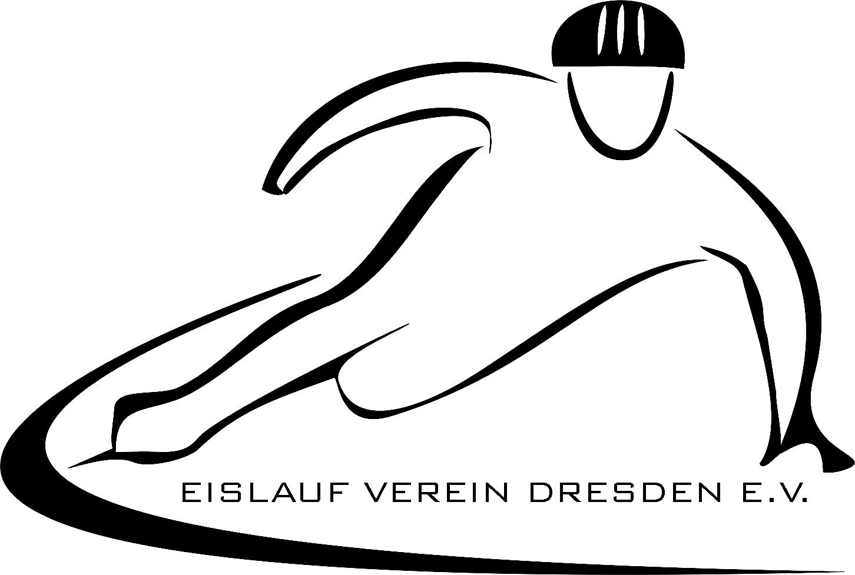
(bei Minderjährigen - Erziehungsberechtigter

